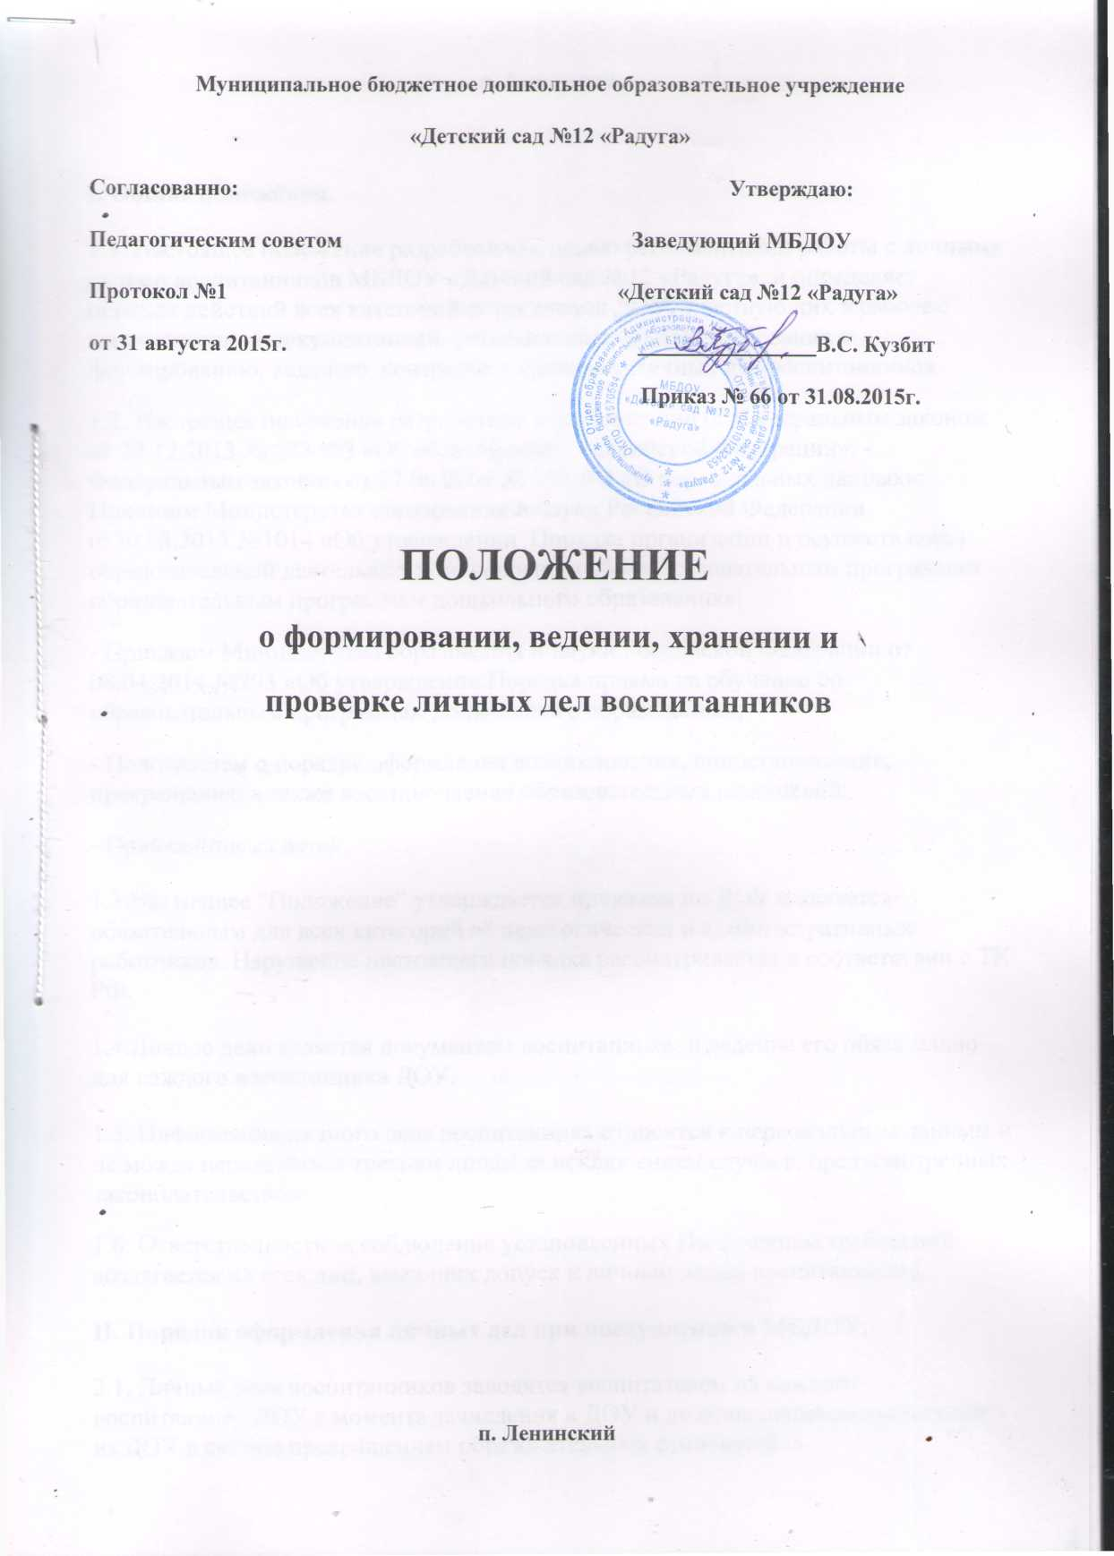

I. Общие положения.
1.1. Настоящее положение разработано с целью регламентации работы с личными делами воспитанников МБДОУ «Детский сад №12 «Радуга» и определяет порядок действий всех категорий сотрудников ДОУ, участвующих в работе с вышеназванной документацией, устанавливает единые требования к формированию, ведению, контролю и хранению личных дел воспитанников.
1.2. Настоящее положение разработано в соответствии с: Федеральным законом от 29.12.2013 № 273-ФЗ «Об образовании в Российской Федерации»; -Федеральным законом от 27.06.2006 № 152-ФЗ «О персональных данных»; Приказом Министерства образования и науки Российской Федерации от30.08.2013 №1014 «Об утверждении Порядка организации и осуществления образовательной деятельности по основным общеобразовательным программам – образовательным программам дошкольного образования»;
- Приказом Министерства образования и науки Российской Федерации от 08.04.2014 №293 «Об утверждении Порядка приема на обучение по образовательным программам дошкольного образования»;
- Положением о порядке оформления возникновения, приостановления, прекращения, а также восстановления образовательных отношений;
- Правил приема детей;
1.3.Настоящее “Положение” утверждается приказом по ДОУ и является обязательным для всех категорий её педагогических и административных работников. Нарушение настоящего порядка рассматривается в соответствии с ТК РФ.
1.4.Личное дело является документом воспитанника, и ведение его обязательно для каждого воспитанника ДОУ.
1.5. Информация личного дела воспитанника относится к персональным данным и не может передаваться третьим лицам за исключением случаев, предусмотренных законодательством.
1.6. Ответственность за соблюдение установленных Положением требований возлагается на всех лиц, имеющих допуск к личным делам воспитанников.
II. Порядок оформления личных дел при поступлении в МБДОУ.
2.1. Личные дела воспитанников заводятся воспитателем на каждого воспитанника ДОУ с момента зачисления в ДОУ и до отчисления воспитанника из ДОУ в связи с прекращением образовательных отношений.
2.2. Личное дело ведется на всем протяжении пребывания воспитанника в ДОУ.
2.3. Личное дело воспитанника формируется из следующих документов:
- договор о сотрудничестве образовательного учреждения с родителями (законными представителями) воспитанника;
- копия свидетельства о рождении ребенка;
- медицинская карта (в дальнейшем находится в медицинском кабинете ДОУ);
- заявление родителя (законного представителя) о зачислении воспитанника в ДОУ;
- согласие родителей (законных представителей) воспитанника на обработку их персональных данных и персональных данных ребенка;
- иные документы относящиеся к данному воспитаннику.
III. Порядок ведения и хранения личных дел.
3.1. Общие сведения о воспитаннике корректируются воспитателем по мере изменения данных: перемена адреса, смена фамилии и т.д.
3.2. Личные дела воспитанников хранятся в кабинете заведующего в строго отведённом месте.
3.3. Личные дела воспитанников ДОУ находятся вместе в одной папке.
В состав папки входят:
- список воспитанников ДОУ;
- личные дела на каждого воспитанника.
3.4. Список воспитанников группы меняется ежегодно на 01сентября.
IV. Порядок выдачи личных дел воспитанников при прекращении образовательных отношений с ДОУ.
4.1. При прекращении образовательных отношений с воспитанником личные дела воспитанников выбывших в школу или выбывших по иным причинам воспитатель передает в архив ДОУ.
4.2. Личные дела воспитанников хранятся в течение 3 лет со дня отчисления воспитанника из ДОУ.
4.3. Выдача личных дел осуществляется после выполнения родителями (законными представителями) следующих обязательств:
- подать на имя заведующего ДОУ заявление о прекращении образовательных отношений;

